Opdracht 3.1
Tablets zijn er in verschillende formaten en met verschillende kwaliteit. De markt van alle tablets in Europa in een bepaald jaar wordt in onderstaande figuur weergegeven.
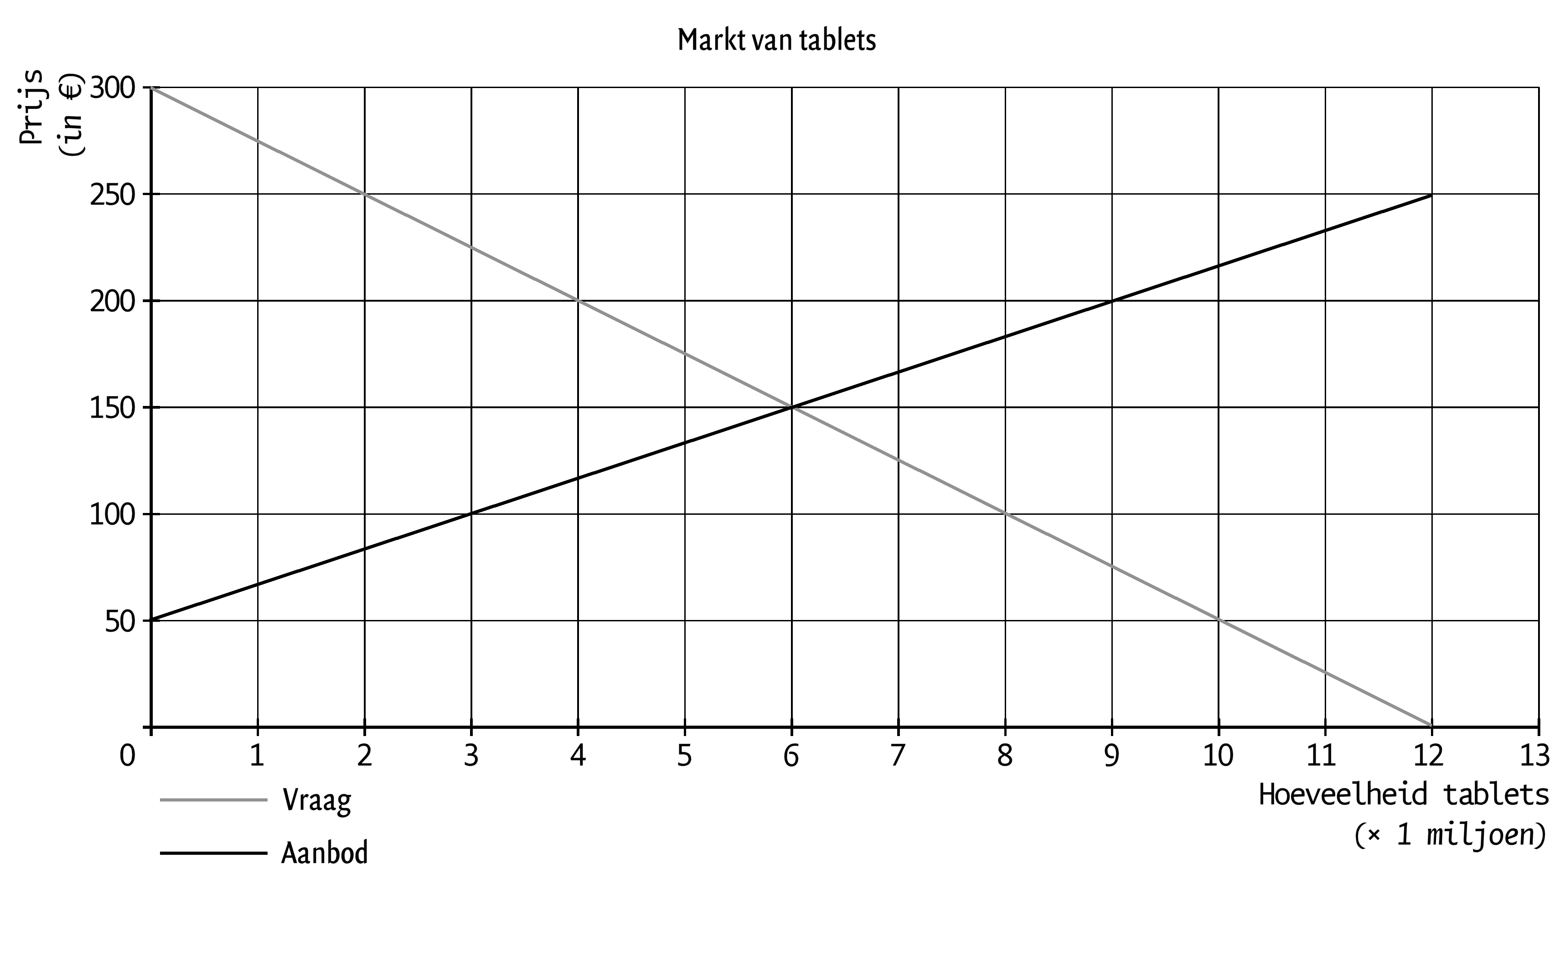
a. Welke prijs komt er op deze markt tot stand?
b. Bereken de omzet op de markt voor tablets.
c. Wat zijn consumenten maximaal bereid om voor een tablet te betalen?
d. Arceer het producentensurplus in de figuur.
e. Arceer het consumentensurplus in de figuur.
f. Geef bij de onderstaande gebeurtenissen aan of er sprake is van een verschuiving van de vraaglijn dan wel een verschuiving van de aanbodlijn. Geef aan of de vraaglijn/aanbodlijn naar links of naar rechts verschuift.
1. Er komen betere camera’s in de tablets die ook nog eens goedkoper zijn.
2. Er is schaarste op de chipsmarkt, waardoor de chips voor het opslaan van digitale gegevens sterk in prijs stijgen.
3. In de tablets komen standaard zogenaamde battery savers. Het product wordt hierdoor interessanter voor een grotere groep consumenten.

Opdracht 3.2
Gegeven zijn de volgende vraag- en aanbodfuncties:
Qv = -10P + 9000
Qa = 15P – 3000
P is de prijs in euro’s; Q is hoeveelheid in stuks.
a. Bereken de evenwichtsprijs en de evenwichtshoeveelheid.
b. Teken Qv en Qa in de grafiek en geef de evenwichtsprijs en de evenwichtshoeveelheid aan met stippellijnen.
c. Arceer het totale surplus.
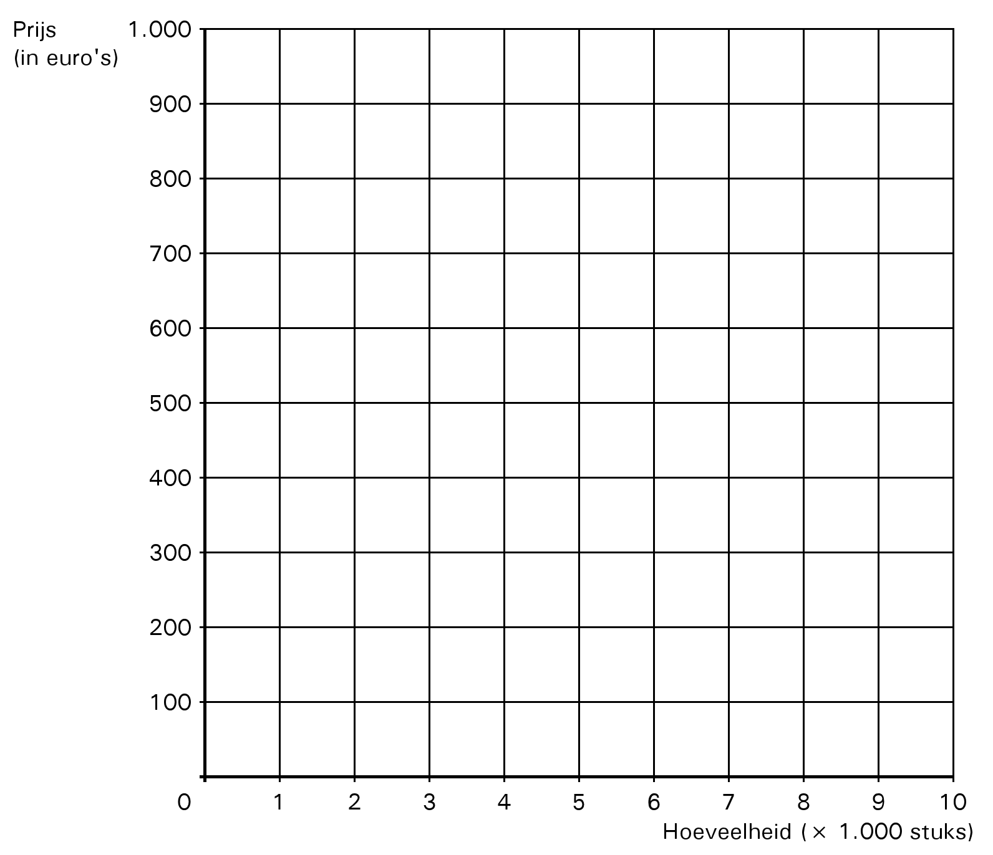

Uitwerking 3.1
a. € 150
b. € 150 × 6.000.000 = € 900 miljoen.
c. Net onder de € 300.
d. Zie gearceerde driehoek.
e. Zie grijze driehoek
f. 1. De vraagcurve verschuift naar rechts: door de betere camera’s zal de vraag naar tablets toenemen.
De aanbodcurve verschuift naar rechts. Omdat de kosten afnemen, zal het product bij dezelfde prijs meer aangeboden worden.
2. De aanbodlijn verschuift naar links: bij dezelfde prijs wordt minder winst gemaakt. Er zullen dus minder tablets aangeboden worden.
3. De vraaglijn verschuift naar rechts: er zullen meer mensen een tablet willen kopen.
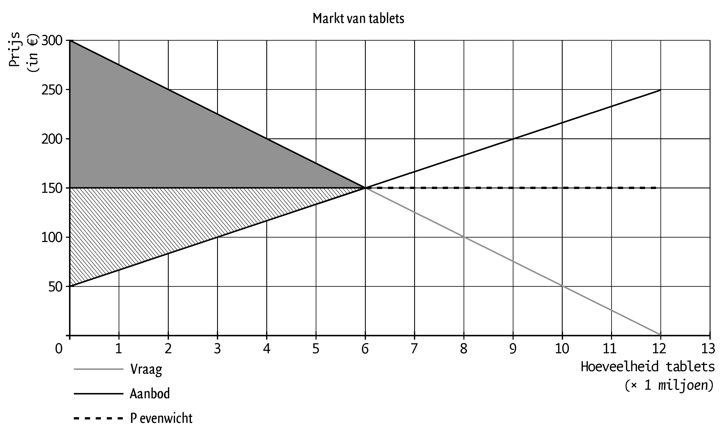

Uitwerking 3.2
a. Qv = Qa
-10P + 9000 = 15P – 3000
-25P = - 12.000
P = € 480 → Q = 4.200 stuks.
b.
c. De grijze driehoek tussen vraag- en aanbodlijn.

